О клубе «Говори по — русски»
Организаторы
Шергина Надежда Николаевна
Организует психологически-благоприятный климат в коллективе.

https://vk.com/nadya_shergina
Мокрушина Марина Дмитриевна
Разработчик игр, проводит мероприятия.

https://vk.com/m_mokrushina
Белослудцева Полина Алексеевна
Разрабатывает сценарии мероприятий.

https://vk.com/polinalekseevna200224
Джураев Мехрзод Қиматович
Проводит мероприятия. Носитель таджикского языка

https://vk.com/id559284593
Муродов Атоулло Нусратуллоевич
Проводит мероприятия. Носитель таджикского языка

https://vk.com/atoullo1999

Иностранные студенты, приступая к изучению русского языка, оказываются в сложной и даже стрессовой ситуации. Полностью меняется окружение, языковая среда, необходимо принимать во внимание и психологическую, социальную, культурную адаптацию, привыкание к новым условиям жизни. Все это способствует снижению коммуникативной активности.
Клуб это место встреч между студентами русской национальности и иностранцев. Встречи проходят в неформальной обстановке в форме занятий-тренингов с использованием коммуникативных игр, которые иностранным студентам в более лёгкой форме освоить русский язык и совершенствовать навыки русской речи.

О Глазове
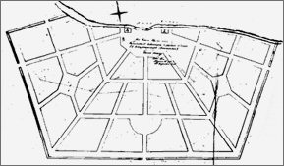 | Первые упоминания о поселении деревня Глазовская относятся к XVIII в. Статус города Глазов получил в 1780 году по указу Екатерины II. Число его жителей тогда составляло около 500 человек. Выполненная в 1804 году под руководством первого архитектора Вятской губернии Ф. М. Рослякова оригинальная разметка площадей, улиц и кварталов Глазова до сих пор сохраняет редкий тип веерной радиально-дуговой планировки.  С января 1921 года по июнь 1921 года Глазов был первой столицей Удмуртской Республики. К 1923 году население города достигло 4397 жителей.
В послевоенные годы, в связи со строительством на базе патронного завода предприятия по производству урана - будущего Чепецкого механического завода, Глазов начал активно развиваться. Для строительства нового производства были привлечены все имеющиеся в наличии строительные силы, службы рабочего снабжения и медицинской помощи, проектировались и срочно вводились в строй новые энергетические службы, производилась электрификация и теплофикация города. Бурно развивалось и жилищное строительство. Изменился архитектурный облик города. На его улицах и площадях нашли свое воплощение замыслы лучших архитекторов Санкт-Петербурга.  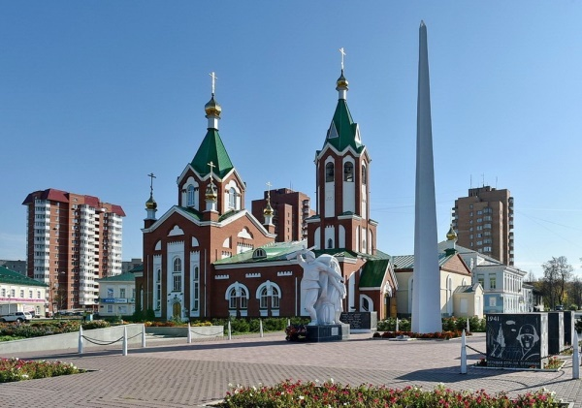 |  | 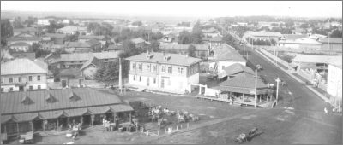  Сегодня Глазов - один из самых благоустроенных городов Удмуртской Республики с озелененными многоэтажными микрорайонами, спортивными комплексами, множеством детских садов, школ, учреждений культуры. Население города - более 95 тысяч человек. В городе работают десятки предприятий различного профиля, имеется развитая инфраструктура.  Кладовая слов  предприятие- макони истеҳсолкунанда  снабжение- таъминӣ  привлечение- ҷалбнамудан  благоустройство- фонди хайри  спортивный комплекс- варзишӣ мураккаб  озеленение- кабутизорӣ  инфаструктура- инфрасохтор  развитие- рушд  планировка- тархия  архитектура- меъморӣ
«ГЛАЗОВСКИЙ ГОСУДАРСТВЕННЫЙ ПЕДАГОГИЧЕСКИЙ ИНСТИТУТ
ИМЕНИ В.Г. КОРОЛЕНКО»
Высшее учебное заведение педагогического профиля, располагается в городе Глазове Удмуртской Республики. Основан в 1939 году, полное наименование — Федеральное государственное бюджетное образовательное учреждение высшего образования «Глазовский государственный педагогический институт имени В. Г. Короленко», также используется аббревиатура «ГГПИ». Является одним из старейших вузов Удмуртии. |  | 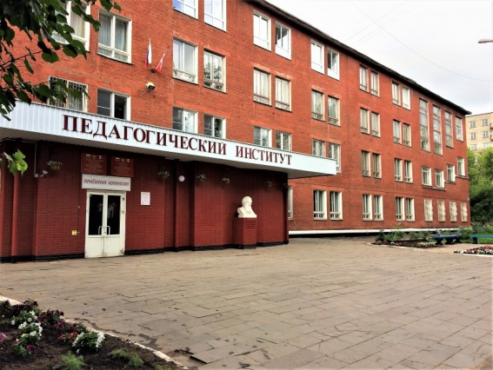
Ректор
Чиговская - Назарова Янина Александровна
Декан факультета информатики, физики и математике
Владыкина Ирина Владимировна
Декан факультета социальных коммуникаций и филологии
Богданова Елена Юрьевна
Декан факультета педагогического и художественного образования
Наговицын Роман Сергеевич

Декан историко- лингвистического факультета
Калинина Екатерина Эдуардовна

http://www.ggpi.org/fac_window.php
План-сетка мероприятий клуба «Говори по-русски»
Дата | Мероприятие
Сентябрь | Знакомство с клубом. О мероприятиях и проделанной работе.
 | Team building
 | Знакомство с городом
 | Вводное тестирование по уровню владения русским языком.
 | Знакомство с особенностями русского народа. Менталитет. Сравнительная характеристика.
 | Культура и традиции народа
 | Культура общения
Октябрь | Литературная гостиная С.Есенина
 | День учителя
 | «Литературная мозгобойня»
 | «Весёлая история»
 | «Галерея искусств»
 | Мастер-класс «Приёмы бесконфликтного общения»
 | «Изба-читальня»
 | «Эрудит»
Ноябрь | День народного единства. Традиции разных стран.
 | Мастер-класс «Мнемотехника»
 | Шахматный интеллектуальный турнир
 | «Жизненный случай»
 | Дискуссия
 | Поход в театр
 | «Изба-читальня»
 | Правила русского языка. Онлайн конкурс
Декабрь | «Азбука здоровья»
 | Коммуникативные бои
 | Историческая личность
 | Кафе знакомств «5-минутка»
 | МК «Искусство говорить»
 | «Изба-читальня»
 | Праздник, новый год. Игра тайный Санта
Январь | День студента
 | Зимние забавы
Февраль | «Затерянный мир»
 | День Святого Валентина
 | День защитника Отечества
 | Неделя Агнии Барто
 | МК «Публичные выступление»
 | «Изба-читальня»
 | Масленица на Руси. Русские народные игры
Март | Международный женский день
 | «Алфавитный марафон»
 | МК «Как написать статью, которую опубликуют»
 | «Изба-читальня»
Апрель | День смеха.
 | Фольклор. Особенности построения сказки. Написание сказки
 | Сказка. Театральное представление
 | «Сказочная игровая»
 | Кинопоказ
 | Мультфильм. Озвучка
 | Создание социального ролика
 | «Изба-читальня»
Май | День труда
 | Парад
 | «Священная война»
 | «Память народа»
 | День спорта
 | «Возвращение к истокам». Особенности родного языка для народа.
 | Литературная гостиная А.С.Пушкина
 | Вторичное тестирование на выявление уровня знаний русского языка
Июнь | Поход
 | Подведение итогов

Карта города Глазова
(для квеста)

Особенности русского народа.
Национальный характер – это совокупность наиболее значимых определяющих черт этноса и нации, по которым можно отличить представителей одной нации от другой. В китайской пословице говорится: “Какова земля и река, таков характер человека”. У каждого народа свой особенный характер. О тайнах русской души, о русском национальном характере много сказано и написано.
Национальный характер отражается как в художественной литературе, философии публицистике, искусстве, так и в языке. Ибо язык – зеркало культуры, в нем отображен не только реальный мир, окружающий человека, не только реальные условия его жизни, но и общественное самосознание народа, его менталитет, национальный характер, образ жизни, традиции, обычаи, мораль, система ценностей, мироощущение, видение мира. Поэтому язык должен изучаться в неразрывном единстве с миром и культурой народа, говорящего на данном языке. Пословицы и поговорки – это отражение народной мудрости, в них хранится представление народа о самом себе и поэтому тайны русского национального характера можно попробовать постигнуть через русские пословицы и поговорки.
Общее | Отличительное

Упражнения для постановки речи
Упражнения для губ и языка
Позволяют разработать артикулярный аппарат и улучшить формирование и прохождение звуков:
- Губы принимают форму, необходимую для произнесения того или иного звука (округлены как при звуке «О», принимают форму овала как при «У», чуть растянуты в уголках как при «С» и т.д.), но вслух он не проговаривается. Затем необходимо вернуться в исходное положение (сомкнутые губы), опять повторить форму и т.д.
- Губы последовательно принимают форму, необходимую для произнесения различных звуков (например, цепочка «А»-«С»-«О»-«Ю»-«Ш»-«У»), затем возвращаются в исходное положение. Упражнение повторяется несколько раз.
- Растянуть губы в уголках, язык упереть в нижние зубы, чуть выгнув. Повторить несколько раз.
- Поднять язык вверх, прижав боковые края к верхней челюсти. Повторить несколько раз.
- Прогнуть язык, прижав кончик и часть спинки (средней части) к небу. Повторить несколько раз.
Произнесение отдельных звуков
Тренировать можно как отдельные западающие звуки, так и все в целом. В этом упражнении необходимо описать ребенку, какое именно положение занимают губы и язык, и попросить повторить его. Приведем пример для звука «С»:
Губы полураскрыты и чуть растянуты в уголках. Расстояние между верхними и нижними зубами совсем небольшое (не более 1-1,5 мм). Язык принимает форму лопатки, слегка выгнут к небу, бока прилегают к зубам, кончик касается нижних альвеол. При произнесении звука воздух проходит сквозь щель между языком и альвеолами зубов.

Отработка звуков и слогов
Если с произнесением отдельных звуков особых трудностей не возникает или оно уже отработано, можно переходить к следующему этапу – включение звуков в речь:
- Возьмите список односложных слов для произнесения (делайте упор на более западающий звук): мэр, пэр, сэр, зал, лад, нут, кнут, свет, обед, бор, торт и т.д.
- Упражнение формируется из пар схожих по звучанию слов, которые ребенку необходимо произнести: Рим – мир, мэр – пэр, клей –елей, ноль – вор, мел – смел и др.
- Выделение голосом безударных гласных звуков, например, четкое произнесение звука «Е» в существительных с предлогом: на столике, в поле, при клумбе, в голове, на столе и т.д. Проследите, чтобы ребенок хорошо проговаривал требуемый звук.
- Выделение голосом звуков в приставках. Можно сформировать упражнение из списка любых слов с различными парными приставками: пре- и при- (прекрасный, прелестный, приехать, прикрепить), без- и бес- (безнадзорный, безнадежный, беспризорный, бестактный), рас- и раз- (раскрасить, рассказать, развеять, развести) и др. Следите за четкостью произнесения каждого звука приставки.
Подобные упражнения можно формировать самостоятельно на абсолютно любые звуки.
Изменение слов
Изменение существительных, прилагательных, местоимений и глаголов по разным признакам (род, число, падеж) позволяет усваивать нормы русского языка и избегать ошибок в согласовании слов.
- Просклонять существительные (дом, речка, комната, вода, облако и т.д.) по падежам.
- Сказать, как будет звучать прилагательное (красивый, солнечный, весенний и др.) в мужском/женском/среднем роде, в единственном/множественном числе.
- Назвать формы глагола (летать, пилить, выносить и пр.) в различных родах и числах.
Все упражнения выполняются вслух.
Толкование пословиц
Данное упражнение направлено на проверку уровня знания определенных слов, их прямого и переносного смысла, а также на формирование представлений о значении новых слов и их отработку. Ребенку предлагается список пословиц и поговорок:
- Тише едешь – дальше будешь
- Цыплят по осени считают
- Любишь кататься – люби и саночки возить
- И др.
Школьник должен объяснить, как он понимает каждую из них. После его ответы обсуждаются, сообщаются верные значения (если ребенок дал некорректный ответ), которые ученик должен повторить. Для закрепления результата можно дать ряд схожих по смыслу пословиц.
Чтение как источник развития речи
Регулярное чтение поможет расширить словарный запас, познакомиться с различными речевыми и грамматическими конструкциями, научить правильно произносить различные слова. Полезно читать как вслух, так и про себя. Чтобы привить ребенку желание заниматься этим, можно устраивать своеобразные литературные вечера, по очереди читая какую-то сказку или роман, рассказывая о последних изученных произведениях, обсуждая сюжет и персонажей.

СЛОВАРЬ
Слово | Перевод | Лексическое значение

Дневник впечатлений
Дата | Описание | Предложения

